Управление образования исполнительного комитета
Нижнекамского муниципального района Республики Татарстан
ЦДОД по работе с одаренными детьми

II городской конкурс исследовательских работ и проектов
Младших школьников «Я-исследователь»

г. Нижнекамск
Лицей-интернат № 13
Класс 4 «А»
Направление: страноведение

ИССЛЕДОВАТЕЛЬСКАЯ РАБОТА

Тема: Подвижные игры английских и российских школьников

Руководитель Фалина Луиза Геннадьевна
учитель английского языка
II квалификационной категории
Учащийся Алексеева Алина Владимировна

Нижнекамск 2009
Оглавление

Введение………………………………………………………………… 3

Глава 1. Т еоретические основы исследования игр…………………... 4
  - Что такое подвижная игра……………...……………….. 4
  - Какие бывают подвижные игры……...………………… 5
  - Подвижные игры в жизни детей………………………… 6
Глава 2. Особенности подвижных игр британских и российских школьников……………………………………………………………... 7
  - Российские подвижные игры……………………………. 7
  - Английские подвижные игры…………………………… 10
  - Похожи ли подвижные игры британских и российских школьников………………………………………………. 13

Заключение……………………………………………………………… 14

Список литературы……………………………………………………… 15

Приложения……………………………………………………………… 17

Введение
Детство не бывает без игры. Все дети любят играть. Но сегодня многие игры забыли. Из наших игр исчезли шутки, приговорки, считалочки. Дети перестали играть в игры с правилами, в подвижные игры, в дворовые игры. Мы не знаем, в какие игры играли наши мамы и папы, бабушки и дедушки, потому что взрослые много времени отдают работе. Учить играть некому. И учиться играть тоже некогда, потому что в школе задают много уроков, почти в каждом доме появился компьютер. Дети часто играют в одиночку. А как можно найти настоящих друзей не общаясь друг с другом? Играя вместе, мы учимся дружить. Наши общие игры – это общение, много интересных идей, знакомство с окружающим нас миром.
И тем более, мы совсем не знаем игры, в которые играют наши ровесники в других странах. У разных народов мира есть свои игры, не похожие на игры остальных народов, но есть игры, хорошо известные детям всего мира. Мы надеемся, что изучение игр наших ровесников в Англии поможет нам ближе познакомиться с культурой страны изучаемого языка.
Итак, мы решили изучить детские подвижные игры школьников России и Англии и выяснить, есть ли игры, в которые играют дети обеих стран.
Наши задачи: 1. Выяснить что такое подвижная игра, ее значение в жизни детей.
- Изучить подвижные игры детей России и Англии.
- Определить подвижные игры, в которые играют дети обеих стран.

Наша цель: Сравнить подвижные игры детей России и Англии.

Глава 1. Теоретические основы исследования игр
  - Что такое подвижная игра
Очень часто взрослые удивляются: как можно прыгать и скакать весь день? Ничего удивительного в этом нет. Природа заложила в детях такое поведение. Мы растем, познаем мир, бегаем, прыгаем, скачем для того, чтобы наши мышцы укреплялись, мы росли сильными и здоровыми. Сидя на одном месте этого добиться нельзя. Поэтому, дети выбрали наиболее полезный способ – подвижные игры.
Подвижная игра – это активность детей с выполнением заданий и обязательными для всех правилами. П.Ф. Лесгафт сказал, что подвижная игра – это упражнение, благодаря которому дети готовятся к жизни. Играя, дети расширяют свои знания об окружающем мире, развивают ловкость, сноровку и смекалку. Играя, мы узнаем, что плохо, а что хорошо. Играя, мы учимся как надо и как не надо себя вести. Мы уважаем тех, кто играет честно, кто следует правилам и кто побеждает. Играя, мы всегда стремимся к успеху и к победе. В играх развивается фантазия и воображение. Очень часто мы изменяем правила игры знакомых нам игр и сами придумываем новые игры. Существуют игры, традиции которых переходят от более старших детей к более младшим, живут в пределах одного или нескольких поколений детей. В обычной школе раз в несколько лет появляется новое поколение детей, которые вводят игровые традиции.

1.2. Какие бывают подвижные игры
О том, сколько на свете подвижных игр, вообще никто не знает. Дети из всего могут сделать игру. Играют даже на уроках в школе. И английский язык, и математику, и экономику так изучают. Играют в войну, в маму-папу, в политику, в экономику.
Игры бывают:
1. Игры с правилами (прятки, жмурки, салки, латки, догонялки, классики, «Ручеек», «Бояре, а мы к вам пришли» «Кого вам», «Чью душу желаете», «Разрывные цепи», «Цепи кованные», «Козел (чехарда)», «Царь горы», «Резиночки», «Камень, ножницы, бумага»);
2. Предметные игры с правилами («Колечко», игры с камешками, шариками, палочками («Клек», «12 палочек», в том числе игры с мячом – мяч об стенку, подбрасывание и ловля мяча и т.д.);
3. Спортивные игры (футбол, хоккей, городки, пионербол, теннис, кегли);
В игры можно играть одному или вместе. В коллективных играх всегда присутствует дух соревнования, взаимопомощи, взаимовыручки. Ведь только объединив усилия играющих можно победить команду соперников.
Если играют в одиночку, такие игры называют одиночными. Когда в игру играют несколько человек-это групповые игры.
Бывают игры простые некомандные (играют вместе несколько детей, например в «набивалы») и командные (играют в команде в «Перестрелки»).
Кроме того, игры бывают простые и сложные. Игры делятся по возрастам участников.
Игры различают по тому есть ли или нет инвентарь (мячи, скакалки, палочки, и др.), по количеству участников игры, Есть ли ведущий или нет, месту проведения (двор, комната, водоем), по тому как подсчитываются очки, и.т.д.
Как мы выяснили, игры бывают разные и их очень много. Мы будем изучать групповые подвижные игры с правилами российских и британских школьников.
1.3. Подвижные игры в жизни детей
Игры разные важны, игры разные нужны. Но нас интересует значение подвижных игр.
Подвижные игры прежде всего развивают нас физически, укрепляются наши мышцы. Мы упражняемся в беге, прыжках, лазанье, бросанье, ловле и т.д., т.е укрепляют наше здоровье.
Подвижные игры не означают то, что бегая и прыгая не надо думать. Когда мы стремимся к победе, мы обдумываем пути ее достижения. Мы просчитываем наперед все наши шаги, а значит, развиваем логику.
Подвижные игры оказывают большое влияние на развитие личности. В этих играх развивается воля, сообразительность, смелость, ловкость и др. Совместные действия в играх сближают друзей, учат правильно общаться, доставляют нам радость от достижения успеха. В игре бывают не только победители, но и побежденные. Мы учимся как правильно вести себя в случае проигрыша (не обижаться, а собрать все силы, чтобы победить в следующий раз).
Игра в подвижные игры по правилам приучает нас с пользой проводить свободное время, отвлекает от совершения плохих поступков.
Некоторые игры пришли к нам из детства наших родителей (прятки, жмурки, салки, латки, догонялки, классики, «Ручеек», «Бояре, а мы к вам пришли». А это значит, мы приобщаемся к истории и культуре наших предков. Но многие игры забыты. А о зарубежных подвижных играх мы даже не имеем представления. Поэтому, очень интересно познакомиться с подвижными играми детей России и Англии.
Теперь можно сделать вывод, что подвижные игры интересны, полезны, необходимы для всех детей. Играя, мы превращаем нашу неуемную энергию в полезные знания и умения, которые пригодятся нам во взрослой жизни.
Таким образом, в этом разделе мы показали суть нашего исследования.

Глава 2. Особенности подвижных игр британских и российских школьников

2.1. Российские подвижные игры
Каждые шесть лет в обычной школе появляется новое поколение детей, которые придумывают новые игры. И есть игры, в которые играли наши бабушки и родители. Мы провели исследование популярности игр в нашей школе. В России были популярны предметные игры с правилами «Догонялки», «Жмурки», «Козел», «Казаки-разбойники», «Вышибала», «Пуговицы», «Испорченный телефон», «Вышибала», «Халихало, стоп», «Классики», «Резиночки», «Съедобное-несъедобное», «Салки», «Картошка», «Штандер-мандер». Они были известны детям всей страны. Сегодня мы знаем некоторые из них. Но добавились и свои игры, которые родились в школе и на улице.
Итак, рассмотрим некоторые из этих игр подробнее.
Съедобное – несъедобное. Игроки выстраиваются в ряд перед ведущим. Ведущий кидает мяч каждому игроку по очереди, произнося при этом какое-либо слово. Если слово оказывается «съедобным» («конфета», «молоко» и т.д.), то игрок должен ловить мяч, а если «несъедобным» («горшок», «кирпич» и т.д.) – оттолкнуть его. Тот, кто ошибется (например, поймал «ботинок» или оттолкнул «арбуз») – меняется местами с водящим. Игра вызывает дружный смех, если незадачливый игрок ловит совсем неподходящий для еды предмет, например «трусы» или «соплю». А в некоторых случаях, раздосадованные неудачники стараются доказать, что можно и кошку съесть и поганку, хотя последнюю только один раз.
Жмурки. Еще одна классика дворовых игр. Одному игроку завязываются глаза, и в таком виде он пытается поймать остальных играющих. Обычно игра проходит на строго определенной территории, покидать пределы которой запрещено. Если территория достаточно велика, то играющие время от времени должны издавать какие-либо звуки (например, хлопать в ладоши или звонить в колокольчик), что бы водящий смог с ориентироваться. Игроки могут пытаться запутать водящего, подавая сигналы сразу с нескольких сторон. Игрок, которого водящий коснулся, меняется с ним местами.
Если место не позволяет играть по приведенным правилам, то можно играть в комнатный вариант, в Америке называющийся «Кто отсутствует?». Все игроки закрывают глаза, кроме водящего и хаотически меняются местами. Водящий выбирает одного из них и уводит в другую комнату. Вернувшись он дает команду открыть глаза и игроки должны определить, кого не хватает. Кто первый догадается, тот победитель.
Козел (Чехарда). Ничего общего с «козлом» карточным игра не имеет. Для игры необходим мяч и высокая стенка, желательно глухая, без окон. Играющие выстраиваются в очередь. По мячу бьют ногой так, что бы он ударился об стену, и затем, на отскоке, ударивший должен через него перепрыгнуть. Перепрыгнувший бежит в конец очереди и по мячу бьет следующий игрок. И т.д. Перед перепрыгиванием допускается только одно касание мяча земли. Игрок, не сумевший перепрыгнуть мяч, набирает штрафную букву из слова «козел». Сначала «К», потом «О» и т.д. пока кто-то не соберет все буквы. Тот, кто первый собрал все штрафные буквы слова, считается козлом.
Вышибалы. Чем больше игроков, тем увлекательнее эта игра.
Играющие делятся на «вышибаемых» и «вышибающих». Вышибающие встают с двух сторон, а вышибаемые располагаются между ними. Задача вышибающих: перебрасываясь мячом попасть им в вышибаемых игроков. Те, в свою очередь, должны пытаться увернуться.
Игрок, которого вышибли, отходит в сторонку. Но его могут «спасти» его товарищи, если им удастся поймать мяч. Если выбиты несколько человек, то игрок поймавший мяч, сам выбирает из них того, кому следует вернуться в игру. Когда в команде «вышибаемых» остается один игрок, то он должен увернуться от мяча столько раз, сколько ему лет. В случае удачи вся его команда возвращается в игру, в противном случае команды меняются местами.
Робот, стоп (Хали-хало, стоп). Мяч подбрасывается вверх кем-то из игроков, и пока он летит, игроки разбегаются. Поймав мяч, кричит «Робот – стоп!» и все игроки должны замереть на месте. Затем водящий должен назвать количество шагов до того или иного игрока и подойти к нему на указанное количество. Чем точнее определяется расстояние, тем ближе ведущий оказывается к игроку.
Шаги могут быть обычные, лилипутские и великанские После этого водящий старается попасть мячом в этого игрока. Если тот уворачивается (или ловит мяч) или водящий промахивается, все разбегаются еще дальше, пока водящий снова не догонит мяч и не выкрикнет «Робот – стоп!». Если водящий попадет, он меняется ролями с осаленным игроком и игра начинается опять с подбрасывания мяча.
Резиночки. Используется обычная, связанная за концы в кольцо. Резинка натягивается между ногами двух играющих, третий выполняет прыжки. Играют, как правило, втроем или вчетвером. Если меньше, то используют любые подручные средства (пенек, забор, столб), натягивая резиночку между ними. Бывает 6 высот-уровней сложности: по щиколотку, по колено, по бедра, до талии, до груди, до шеи. Цель игры, как и при прыжках через скакалку выполнить определенную комбинацию прыжков. Игрок, безошибочно выполнивший комбинацию на одной высоте, переходит к другой. В случае ошибки он меняется местами со «столбом»
Прыгают, пока не ошибутся. Игра начинается с самых простых прыжков и постепенно усложняется. Каждая комбинация прыжков отрабатывается на всех высотах. Каждая фигура в комбинации носила свое название: «карандаш», «березка», «тяпы» и т.д.
Классики. Очень древняя игра в настоящее время хорошо известная во всем мире. Английское название игры – Hopscotch. На асфальте мелом рисуется табличка в два столбца с последовательно расположенными в них числами, например, от одного до 10. Сверху к таблице пририсовывается полукруг, внутри которого написано «огонь». При попадании на это поле игрок «сгорает", то есть его попытка считается неудачной.
Для игры необходим так же биток – может подойти легкая пустая изнутри шайба для детского хоккея или баночка из-под крема.
Смысл игры пропрыгать всю таблицу определенным образом без ошибок.
Царь горы. Правила игры предельно просты. Каждый игрок старается первым взобраться на вершину горы и стать ее царем, а тот, кому это удается, должен пытаться удержаться в этой роли как можно дольше, отпихивая и сталкивая вниз конкурентов. Сами конкуренты часто облегчают задачу царю, схватываясь между собой. Игра сразу же превращается в шумную азартную свалку и обычно ведется до тех пор, пока у игроков не иссякнут силы.
Прятки. Водящий, выбранный по жребию или по согласованию, становится в условленном месте с закрытыми глазами, прислонившись к дереву или другому предмету (на кону), и считает до 20-40 (по уговору) или произносит считалку. В этот момент остальные участники прячутся в разных местах.
Догонялки. Игры в пятнашки происходят либо в просторной комнате, либо на воздухе, где дети собираются в каком угодно количестве. Необходимо поймать одного из игроков
Салки. Один или несколько водящих ловят других игроков и, если поймают, меняются с ними ролями.
Мы провели исследование среди учащихся 1-4 классов. Мы хотели узнать, какие же игры больше других любят наши школьники. 32% опрошенных считают самой популярной игрой - «Догонялки», 18% - «Прятки», 16% - «Чай-чай, выручай», 14% - «Вышибала», 8% - «Классики», 6% - «Чехарда» , 6% - «Бегемотики бежали, бежали» , 6% - «Цепи, цепи кованые», 4% - «Салки».

2.2. Английские подвижные игры
В Англии дети мало играют в подвижные уличные игры, потому что родители боятся их отпускать на улицу. Да и самим детям не хочется играть. Британское Детское общество подтверждает, что дети стали играть куда меньше. Основная причина тому - страх: они боятся насмешек, запугиваний со стороны других детей и поистине вездесущих автомобилей". Отметим, что дети и подростки стали чаще совершать правонарушения, а сами преступления стали более жестокими. Родители волнуются, что к детям могут пристать незнакомые люди. Людям не нравятся грязные игровые площадки. Игра на улице заменена услугами помощи детям (childcare), когда приходят взрослые поиграть с детьми. Мало кто из детей ходит в школу в одиночку - чаще их отвозят родители. 27% детей ответили на вопрос исследователей , что любят играть на улице, в саду – 27%, в парке – 22%, на детской площадке – 9%, дома – 2%, в школе – 1%. Из всех малышей, опрошенных "Детским обществом", две трети признало, что возле их дома достаточно мест для игры, однако 61% из них на эти игровые площадки не ходит. В Британии, по сравнению с другими странами, дети меньше занимаются спортом и бывают на воздухе, едят больше фаст-фуда (хот-доги, чисбургеры и пр.), чаще играют в компьютерные игры и смотрят телевизор.
Дети уходят со дворов. При этом родители понимают, что дети лишаются очень многого. Недавно швейцарские ученые заявили, что когда дети мало играют, то это вредит их эмоциональному и психическому развитию.
Но ведь 27% детей все-таки играют. И мы изучили какие именно игры пользуются особой популярностью у детей Англии.
Как и в России, игры английских школьников так же передаются им от родителей,, других детей, печатанных источников. Мы расскажем о некоторых, наиболее любимых для англичан играх.
Stickball Игроку подкидывают мяч, он его должен отбить битой.
The king of the hill Играют так же как в «Царь горы».
Red Rover Похожа на русскую игру «Цепи, цепи кованые».
Hopscotch Английский вариант классиков.
Бульдог. Это разновидность догонялок. Напоминает регби. Надо добежать от одного края площадки до другого. Отличие от других игр, что надо догнать убегающего и повиснуть у него на руке, а не дотронуться.
Английские салки играют так же как и в России.
Английская народная игра.
Широкую площадку делят на три полосы, средняя из которых - ад. В аду, взявшись за руки, стоят двое водящих. Они черти. Остальные игроки (также парами) располагаются на двух крайних полях и через ад стараются перебежать из одного поля в другое. Черти стараются их поймать, и, если это удается, схваченные также становятся чертями, то есть водящими. Последняя, не попавшая в ад пара выигрывает.
Если его вышибут, он становится в круг, а тот, который вышиб в середину.
Телохранители. Это как бы предыдущая игра наоборот. Выбирают одного дьявола, и остальные игроки его преследуют. Если кто-то настигнет его и схватит, тогда он становится дьяволом. Однако у дьявола имеются три телохранителя, они стараются защитить дьявола и осалить игрока, преследующего черта, и тогда тот обязан бежать за телохранителем.
Привидение. На земле очерчивают дом, в нем стоит игрок — привидение. Этот игрок сам решает, когда отправляться в путь и в каком направлении, остальные игроки на почтительном расстоянии тенью следуют за ним и кричат ему вслед насмешливые слова, дразнят его. Привидение вдруг поворачивается, и игроки в испуге бросаются врассыпную. Привидение должно бежать назад, в дом, и если на пути оно сможет схватить игрока, то этот игрок выходит из игры.
Обезьяньи салки. Обычные салки, но в них водящий по-обезьяньи подражает тому, кого он преследует. Если преследуемый неожиданно поскачет на одной ноге, или присядет на корточки, или пустится в пляс, водящий точно повторяет его движения. Это дает преимущества преследуемому, и он пользуется этим, чтобы не попасть в руки водящего.
Петух на насесте. Игроки проводят две параллельные линии и выстраиваются на них. Посередине между линиями на одной ноге стоит петух. Один из игроков стремится добраться до противоположной линии тоже на одной ноге. Если петух настигнет его в пути, то, обхватив друг друга, они стараются вывести один другого из равновесия. Если победит бегун, он может продолжать путь; если победит петух, то побежденный становится петухом, и теперь водят двое. Затем делает попытку новый игрок и т. д. Игра продолжается до тех пор, пока на линии останется один игрок, который не стал петухом. Он считается победителем. Из рассмотренных нами английских игр можно выделить те, в которые играют и в России: «Привидение» («Догонялки»), «Английские салки», «The king of the hill» («Царь горы»), Red Rover («Цепи, цепи кованые»), «Hopscotch», и др.

2.3.Похожи ли подвижные игры британских и российских школьников
Дети, как в России, так и в Великобритании играют в подвижные игры. Но традиции и культура обеих стран отличаются друг от друга. Поэтому и игры отличаются друг от друга. Но можно выделить их общие черты. Все дети играют по правилам, используют мячи, скакалки, палки и др. предметы, играют на открытом пространстве, используют считалочки и др. В такие игры как «Классики», «Салочки», «Вышибалы», «Царь горы», «Цепи, цепи кованые» играют в Англии с небольшими отличиями в правилах игры. А так же мы узнали много новых интересных игр, в которых не играют в России.

Заключение
Мы изучили подвижные игры Англии и России. Мы точно можем сказать, что в подвижные игры стали реже играть дети обеих стран. Это значит игра переживает кризис. Дети чаще сидят за компьютером, перед телевизором. Это плохо влияет на наше здоровье. Мы мало находимся на свежем воздухе, часто болеем. Мы мало общаемся с друзьями. А это значит, что очень скоро разучимся общаться. Меньше играя, мы лишаем себя положительного заряда, радости, опыта достижения успеха.
Источников литературы по теме «Игры английских школьников» очень мало. Этот вопрос необходимо изучить глубже, потому что совсем не ясно, знают ли школьники Англии что нибудь о подвижных играх российских школьников. Но мы точно определили, что есть некоторые игры, знакомые нам с детства и в которые играют английские школьники, считая их своими.
Мы пришли к выводу, что в связи с тем, что дети стали реже играть в подвижные игры, нужно возрождать игру, быть активнее, больше проводить времени со своими друзьями на свежем воздухе. Это поможет детям с пользой для себя проводить свое свободное время, уберечь их от совершения плохих поступков. Можно попробовать поиграть в те игры, которые мы изучили. И может быть, освоив английские игры, мы придумаем много новых, своих игр, которые передадим по наследству своим детям.

Источники литературы

- Спорт в школе - Интернет газета – http: //spo.1september.ru/
- Уличные подвижные игры - http: // www.streetplay.come
- Умные игры – портал развивающих игр для детей и материалы для педагогов и родителей - http: //www.intelgame.ru/
- Классификация русских игр – Статья А.А. Тарана в журнале «Физическая культура»
- Подвижные игры – правила подвижных игр с сайта - http: //rules.net.ru/
- Подвижные игры – правила подвижных игр с сайта - http: //www.przdnik.by/
- Streetgames – уличные игры. Сайт для детей и их родителей - http: // www.streetgames.co.uk/
- Street game- статья из Википедии с описанием описанием игр и правил.
- Party-games - групповые игры для взрослых и детей - http: //party-games.zaural.ru/party-games.htm
- Games kids – игры для детей - http: //gameskidsplay.net/

Приложение
Таблица 1 «Знают ли младшие школьники подвижные игры»
Наименование игр | Классы
Наименование игр | 1А | 2А | 3А | 4А
«Догонялки» | 14 (100%) | 19 (100%) | 19 (100%) | 21 (100%)
«Жмурки» | 14 (100%) | 19 (100%) | 19 (100%) | 21 (100%)
«Козел», | 14 (100%) | 19 (100%) | 19 (100%) | 21 (100%)
«Салки» | 14 (100%) | 19 (100%) | 19 (100%) | 21 (100%)
«Ручеек» | - | - | - | -
«Бояре, а мы к вам пришли» | - | - | - | -
«Бегемотики бежали, бежали» | 14 (100%) | 19 (100%) | 19 (100%) | 21 (100%)
«Вышибала» | 14 (100%) | 19 (100%) | 19 (100%) | 21 (100%)
«Цепи, цепи кованые» | 14 (100%) | 19 (100%) | 19 (100%) | 21 (100%)
«Классики» | 14 (100%) | 19 (100%) | 19 (100%) | 21 (100%)
«Съедобное-несъедобное» | 14 (100%) | 19 (100%) | 19 (100%) | 21 (100%)
«Штандер-мандер» | - | - | - | -
«Чай-чай, выручай» | 14 (100%) | 19 (100%) | 19 (100%) | 21 (100%)
«Прятки» | 14 (100%) | 19 (100%) | 19 (100%) | 21 (100%)
«Картошка» | - | 6 (32%) | 3 (16%) | 11 (52%)
«Салки» | 14 (100%) | 19 (100%) | 19 (100%) | 21 (100%)
«Резиночки» | 6 (43%) | 9 (47%) | 5 (26%) | 19 (90%)
«Пуговицы» | - | - | - | -
«Халихало, стоп»  (Робот, стоп) | - | 12 (63%) | 19 (100%) | 8 (38%)
«Испорченный телефон» | 14 (100%) | 19 (100%) | 19 (100%) | 21 (100%)
«Перестрелки» | 14 (100%) | 19 (100%) | 19 (100%) | 21 (100%)
«Чью душу желаете» | - | - | - | -
«Лапта» | - | - | 3 (16%) | 2 (13%)
«Казаки-разбойники» | - | - | - | -
«Царь горы» | 14 (100%) | 19 (100%) | 19 (100%) | 21 (100%)
«Камень, ножницы, бумага») | - | - | 4 (21%) | 15 (71%)
«Клек» | - | - | - | -
«12 палочек» | - | - | - | -
Таблица 2
Таблица 1 «Знают ли родители подвижные игры, в которые играют их дети»
Наименование игр | Опрошено | Положительный результат
«Догонялки» | 16 | 16 (100%)
«Жмурки» | 16 | 16 (100%)
«Козел», | 16 | 16 (100%)
«Салки» | 16 | 16 (100%)
«Ручеек» | 16 | 16 (100%)
«Бегемотики бежали, бежали» | 16 | 0
«Вышибала» | 16 | 11 (69%)
«Цепи, цепи кованые» | 16 | 16 (100%)
«Классики» | 16 | 16 (100%)
«Съедобное-несъедобное» | 16 | 16 (100%)
«Чай-чай, выручай» | 16 | 2 (12%)
«Прятки» | 16 | 16 (100%)
«Картошка» | 16 | 3
«Салки» | 16 | 16 (100%)
«Резиночки» | 16 | 3 (19%)
«Халихало, стоп»  (Робот, стоп) | 16 | 2 (12%)
«Испорченный телефон» | 16 | 9 (56%)
«Перестрелки» | 16 | 1 (6%)
«Лапта» | 16 | 3 (19%)
«Царь горы» | 16 | 6 (38%)
«Камень, ножницы, бумага») | 16 | 0

Диаграмма 1 «Рейтинг популярности подвижных игр среди 1-4 классов лицея-интерната»
1 класс
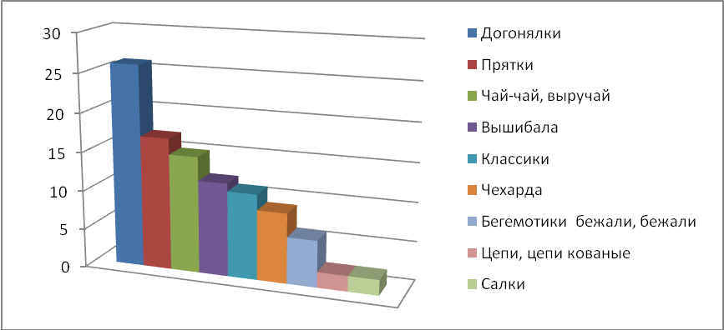
2 класс
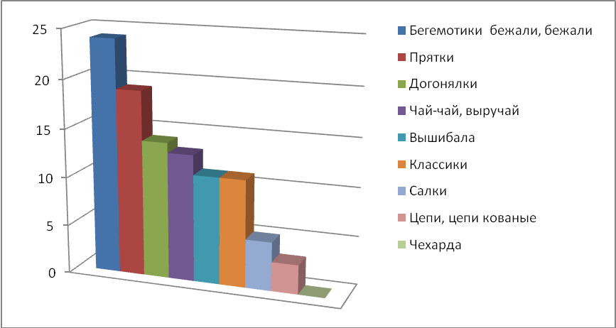
3 класс
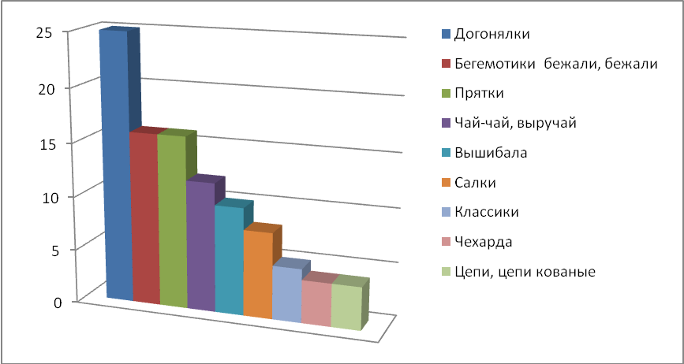
4 класс
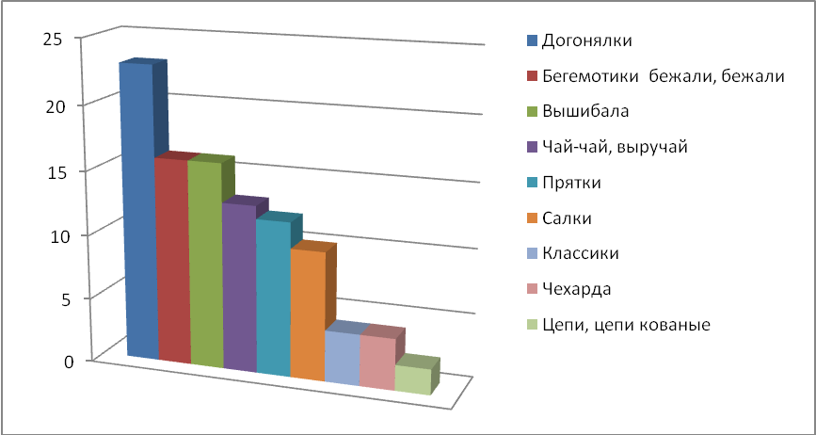

Диаграмма 5 Популярность российских подвижных игр среди младших школьников

